教育講演

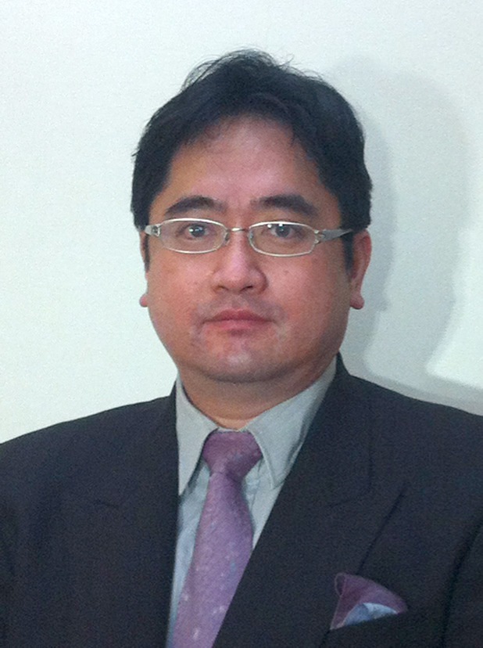

**下歯槽神経麻痺の現状と**

**最近の上顎洞へのインプラント迷入事故について**

研究会理事　会員　木村　正

　術後の併発症として下歯槽神経麻痺やインプラントの上顎洞迷入の事故はあるが、その実態はあまり

知られていない。そこで、2022年に下歯槽神経麻痺の現状と麻痺発生時の対応について、当会会員へアンケート調査を行ったので報告する。また近年、減少していたインプラントの上顎洞迷入の事故が、増加する傾向にある。その原因から対策を解説する。医療安全対策として臨床の参考にしていただきたい。

**Ⅰ ) 下歯槽神経麻痺の現状、会員アンケート調査から**

 インプラント治療で併発した麻痺だけが注目されているが、抜歯が半数以上 を占めている。インプラント治療による補綴処置も、その多くは抜歯からであり，天然歯の保存，抜歯の回避が最大の医療安全，麻痺

対策と考えられる。麻痺の対応では，病院歯科の紹介が40%と多く、自院での対応に限界があると認識した場合に、病院歯科へ紹介していると推察される。一方、様子を見るが25%あり薬物療法の継続 と効奏、

回復の過程とも考えられる。しかし、麻痺発生後 の迅速な対応が求められる現状では、不安を感じる結果であった。付随する症状に、顔面神経や枝の鼓索神経 の障害、舌神経麻痺等が認められた。教科書と異なり、解剖学的な支配神経と臨床症状で異なる所見である。麻痺の 可能性について90%以上が、術前日までに説明しているが、書面で同意書をとっているかは不明である。医療安全対策 として、1度だけの説明ではなく、ステップ毎に繰り返し説明することは実践したい。今後、麻痺の実態を踏まえて積極的な啓発を行う必要があると考えられた。また、患者への対応として、下歯槽神経麻痺の治療と慰謝料含めた医事処理費用の理解は、必要である。加えて、神経縫合術の紹介時の注意点と処理費用の概算、また注意を要する当該患者の行動様式など、その背景について説明する。

**Ⅱ ) 上顎臼歯インプラントの上顎洞迷入事故について**

　10〜15年以上前に散見された、術中に複数のインプラントが、上顎洞へ迷入する事故は、近年ほとんどなくなった。ＣＴ撮影とナビゲーションシステムの導入、サイナスリフトの一般化が貢献し、減少したと

考えられる。しかし最近、術後の上顎洞へのインプラント迷入事故が急増している。以前とは異なり迷入の時期は、術中ではなく術後である。また、その時期も２つに分別できる。術後1〜2週間から1.5ヶ月の

早期迷入と3ヶ月目と6ヶ月目にピークをもつ晩期迷入である。早期迷入の特徴は、フラップレスでのインプラント埋入。特に、2次オペを避けるために、ヒーリングアバットメントを装着したケースがハイリスクである。一方、晩期迷入では、術後3ヶ月目の2次オペ時、ヒーリングキャップのリバース時に起こる

ケースである。加えて、2次オペ時に迷入はないが、インプラントに動揺があり、再度の免荷期間を3ヶ月とったケースである。つまり、結果的に術後6ヶ月目、2度目の2次オペ時に迷入する場合である。2次

オペ時に動揺するインプラントは、即時に撤去することが望ましい。

　迷入の時期に関わらず、インテグレーションの画像診断は困難な場合が多く、打音検査も参考となる。

また、迷入し易いフィクスチャーとして、長さは短く、直径は大きく、テーパーが付与され、かつ、先端や

スレッドに刃が付いた形態が、ハイリスとして挙げられる。対策として、残存する頬側骨量や上顎洞底までの距離の診断と共に、フィクスチャーの選択にも留意する必要がある。